Sector/ Subsector de aprendizaje/ Especialidad | Química | Curso(s) | 1ºmedio A-B-C-D
Objetivo de Aprendizaje | Reforzar los aprendizajes ligados a las evaluaciones diagnósticas en cada una de las asignaturas/módulos, los cuales son la base para iniciar las unidades de aprendizaje correspondientes a las asignaturas y especialidades.
Contenidos | Modelos atómicos de la materia: Dalton, Thomson, Rutherford y Borh
GUÍA DE AUTOAPRENDIZAJE

Antes de comenzar a estudiar los modelos atómicos es muy importante tener en consideración que el concepto de lo que hoy conocemos como átomo y su estructura, no es más que la evolución de una serie de teorías que se remontan muchos cientos de años atrás, mediante una serie de investigaciones que a través del ensayo y error llevaron a la concepción que hoy tenemos de este.
Es así que para comenzar de mejor manera partiremos por considerar lo que ya sabemos o deberíamos saber respecto al átomo y sus partículas subatómicas que lo conforman.
Átomo se define como la unidad estructural y básica de la materia, y este a su vez está formado por varias partículas aún más pequeñas llamadas partículas subatómicas. Estas se encuentran distribuidas en distintos sectores del átomo. Uno de estos sectores es el núcleo, que es la zona central del átomo donde se encuentran los protones (partículas subatómicas de carga positiva) y los neutrones (partícula subatómica de carga neutra), mientras que los electrones (partículas subatómicas de carga negativa) se encuentran distribuidos alrededor del núcleo en zonas conocidas como orbitales.
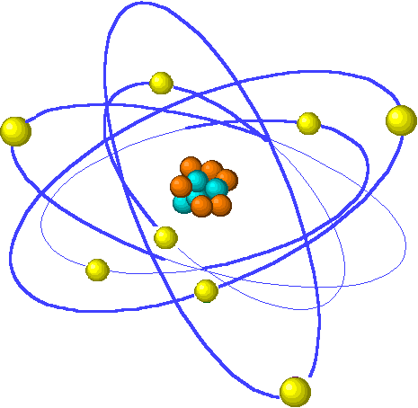
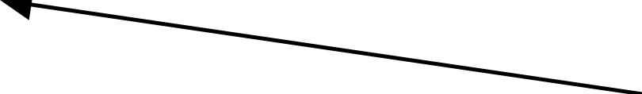
Electrón
Protón
Neutrón



LAS PRIMERAS TEORIAS
Sabiendo ya estas consideraciones generales sobre el átomo y sus partículas subatómicas constituyentes, es más fácil comenzar con la historia de éste, donde conoceremos en qué lugar y quien fue el primer personaje en entablar este concepto y como a partir de ese momento ha ido evolucionando y perfeccionando hasta llegar a lo que ya conocemos.
En el siglo V antes de Cristo, Los filósofos griegos creían que los distintos materiales estaban formados por la combinación de unas pocas sustancias, los elementos, que eran simples y que no podían descomponer en sustancias más simples.
Leucipo-Demócrito-. Postularon que el Universo estaba formado por partículas muy pequeñas e indivisibles, los átomos y que esta no se podía fragmentar en partículas más pequeñas

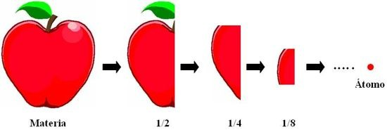
En la filosofía de la antigua Grecia, la palabra “átomo” se empleaba para referirse a la parte de materia más pequeña que podía concebirse. Esa “partícula fundamental”, por emplear el término moderno para ese concepto, se consideraba indestructible. De hecho, átomo significa en griego “sin división”. El conocimiento del tamaño y la naturaleza del átomo avanzó muy lentamente.

TEORIA DE LOS 4 ELEMENTOS
"Teoría de la existencia de un principio permanente origen de todo", más conocida como la "Teoría de los 4 elementos". Esta teoría fue formulada por 4 de los más famosos filósofos de la Antigua Grecia: Tales, Anaxímenes, Heráclito, y más tarde Empédocles. Cada uno de estos filósofos elemento el cual ellos pensaban, era el principio de todo. Dichos 4 elementos aparecen simbolizados en la teoría: Agua, Aire, Fuego y Tierra. Años más tarde esta teoría es aprobada por otro de los grandes filósofos de la Cultura Clásica: Aristóteles. A lo largo de los siglos ya que la gente se limitaba a especular sobre él. Sin embargo, los avances científicos de este siglo han demostrado que la estructura atómica integra a partículas más pequeñas, que son precisamente las que comentamos anteriormente.

Teoría de atómica de Dalton (1808)
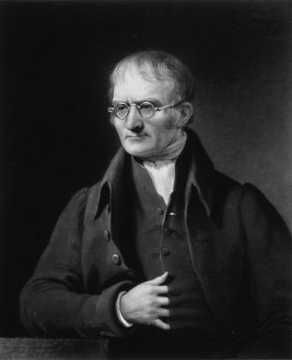
Básicamente lo que hizo Dalton fue tomar el concepto de átomo de Demócrito olvidado hace muchos siglos atrás, y realizar una serie de postulados en los que además concibe al átomo como una esfera sólida diminuta.

El Modelo de Thomson (1904)
Joseph Thompson realizó un experimento que le permitió descubrir pequeñas partículas con carga negativa a las que llamó electrones. Este experimento se realiza en un equipo de descarga eléctrica que consiste en una placa con carga positiva llamada ánodo, que atrae partículas con carga negativa (o electrones) emitidas por el cátodo (placa con carga negativa). El haz de electrones forma lo que los primeros investigadores llamaron rayo catódico. Este rayo viaja hasta incidir en la superficie interna del extremo opuesto del tubo. La superficie está recubierta con un material fluorescente, como sulfuro de zinc, de manera que se observa una intensa fluorescencia o emisión de luz cuando la superficie es bombardeada por los electrones. Para conocer la carga de los rayos catódicos, a este sistema se le agregó un imán para ver si estas partículas eran o no desviadas por el campo magnético del imán. Se observó que en presencia de este campo las partículas eran desviadas de su trayectoria; sin embargo, en ausencia del campo magnético las partículas siguen una trayectoria rectilínea hasta chocar con la superficie recubierta con material fluorescente.

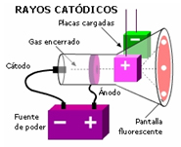

Thomson sugiere un modelo atómico que tomaba en cuenta la existencia del electrón, descubierto por él en 1897. Su modelo era estático, pues suponía que los electrones estaban en reposo dentro del átomo y que el conjunto era eléctricamente neutro. Con este modelo se podían explicar una gran cantidad de fenómenos atómicos conocidos hasta la fecha. Posteriormente, el descubrimiento de nuevas partículas y los experimentos llevado a cabo por Rutherford demostraron la inexactitud de tales ideas.
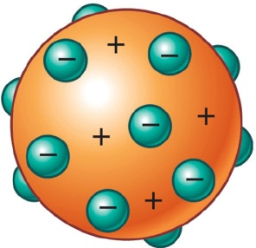

Este período fue extraordinariamente activo en términos de descubrimientos, asociados a las propiedades y componentes del átomo. Mientras los experimentos con el tubo de descarga de Crookes permitían saber más sobre la naturaleza del electrón, Eugene Goldstein, utilizando un tubo de descarga modificado (de cátodo perforado) determinaba la existencia de una partícula de carga positiva que viajaba en sentido contrario a los rayos catódicos. Estos rayos fueron designados con el nombre de rayos canales.

El Modelo de Rutherford (1911)
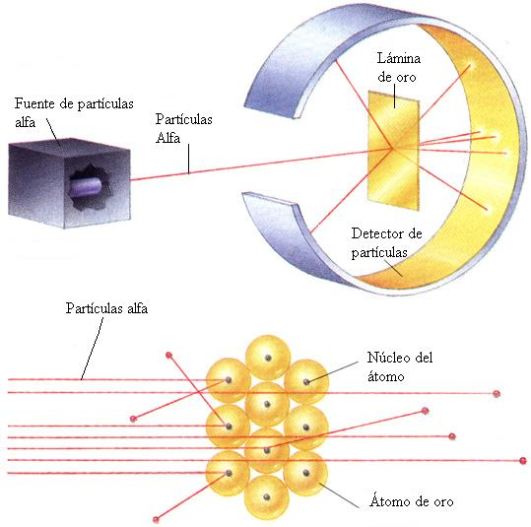
EXPERIMENTO DE RUTHERFORD
Con la idea de conocer aún más la estructura interna del átomo, Rutherford realizó el siguiente experimento:
Impactó una lámina de oro con partículas alfas emitidas por una sustancia radiactiva. Obteniendo los siguientes resultados:
- La mayoría de las partículas alfa atravesaba la lámina de oro
- Una pequeña parte atravesaba la lámina con una pequeña desviación
- Una mínima parte chocaba con la lámina y se devolvía a su origen

Basado en los resultados de su trabajo que demostró la existencia del núcleo atómico, Rutherford sostiene que casi la totalidad de la masa del átomo se concentra en un núcleo central muy diminuto de carga eléctrica positiva. Los electrones giran alrededor del núcleo describiendo órbitas circulares. Estos poseen una masa muy ínfima y tienen carga eléctrica negativa. La carga eléctrica del núcleo y de los electrones se neutralizan entre sí, provocando que el átomo sea eléctricamente neutro.
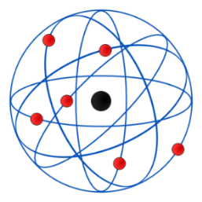
El modelo de Rutherford tuvo que ser abandonado, pues el movimiento de los electrones suponía una pérdida continua de energía, por lo tanto, el electrón terminaría describiendo órbitas en espiral, precipitándose finalmente hacia el núcleo. Sin embargo, este modelo sirvió de base para el modelo propuesto por su discípulo Neils Bohr, marcando el inicio del estudio del núcleo atómico, por lo que a Rutherford se le conoce como el padre de la era nuclear.

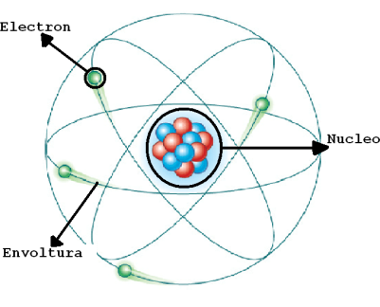

El Modelo de Bohr (1913)
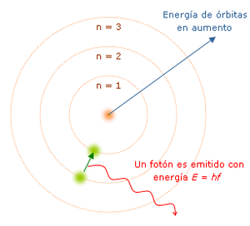
El físico danés Niels Bohr (Premio Nobel de Física 1922), postula que los electrones giran a grandes velocidades alrededor del núcleo atómico. Los electrones se disponen en diversas órbitas circulares, las cuales determinan diferentes niveles de energía. El electrón puede acceder a un nivel de energía superior, para lo cual necesita "absorber" energía. Para volver a su nivel de energía original es necesario que el electrón emita la energía absorbida (por ejemplo, en forma de radiación). Este modelo, si bien se ha perfeccionado con el tiempo, ha servido de base a la moderna física nuclear.

Resumiendo los modelos propuestos

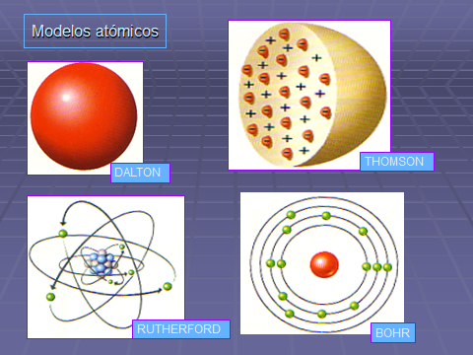

Modelo Mecano – Cuántico (1925) Modelo actual
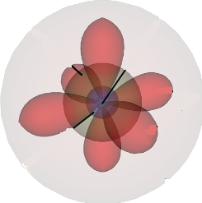
Se inicia con los estudios del físico francés Luis De Broglie, quién recibió el Premio Nobel de Física en 1929. Según De Broglie, una partícula con cierta cantidad de movimiento se comporta como una onda. En tal sentido, el electrón tiene un comportamiento dual de onda y corpúsculo, pues tiene masa y se mueve a velocidades elevadas. Al comportarse el electrón como una onda, es difícil conocer en forma simultánea su posición exacta y su velocidad, por lo tanto, sólo existe la probabilidad de encontrar un electrón en cierto momento y en una región dada en el átomo, denominando a tales regiones como niveles de energía. La idea principal del postulado se conoce con el nombre de Principio de Incertidumbre de Heisenberg. Sin embargo este modelo es atribuído a Shrodinger ya que incorpora en una ecuación matemática el comportamiento dual del electrón y el principio de incertidumbre de Heisenberg, quien lo lleva a concluir en el modelo actual, vale decir el mecano-cuantico.

ACTIVIDADES
I) A continuación responda cada una de las preguntas de manera breve y concisa en el espacio asignado
1.- ¿En qué consistió el experimento de Rutherford?
………………………………………………………………………………………………………………………………………………………………………………………………………………………………………………………………………………………………………………………………………………………………………………………………………
2.- ¿Cómo se define átomo?
………………………………………………………………………………………………………………………………………………………………………………………………………………………………………………………………………………………………………………………………………………………………………………………………………
3.- ¿Qué características tenía el átomo según Dalton?
………………………………………………………………………………………………………………………………………………………………………………………………………………………………………………………………………………………………………………………………………………………………………………………………………
II) Realiza un cuadro comparativo entre:
 | Modelo atómico de Thomson | Modelo atómico de Rutherford
Semejanzas
Diferencias

III) Dibuja el átomo de carbono según el modelo de Rutherford. Recuerde que el átomo de carbono posee 6 protones (Z=6)

IV) Observa la siguiente imagen y responde
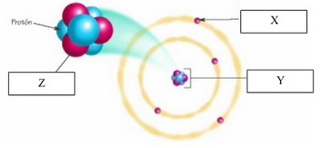
¿A qué estructuras atómicas corresponden los elementos señalados con las letras X, Y, Z, respectivamente?
……………………………………………………………………………………………………………………………………………………………………………………………………………………………………………………………………
¿A qué modelo atómico corresponde dicha imagen?
…………………………………………………………………………………………………………………………………

V) Relacione correctamente los siguientes pares de conceptos; para ello escriba la letra en el casillero en blanco según corresponda

A.-THOMSON Electrón
B.- DALTON Orbitas
C.- RUTHERFORD Orbitales
D.- BOHR Núcleo
E.- DEMOCRITO Modelo estacionario
F.- SRHODINGER Budín de pasas
Lámina de de oro
Postulados
Protón

